- 97年12月25日—魏萼先生捐贈圖書一批

現職是淡江大學國際研究學院院長的魏萼先生來電告知有意願捐贈圖書一批，經連繫洽談後得知魏萼教授長期專研經濟制度等領域，夫婦倆均在宜蘭土生土長，在將退休前夕，希望將藏書捐贈給本校圖書館，也告知將會陸陸續續整理後再捐贈。圖書館感謝魏萼教授慷慨捐贈圖書於同日致贈感謝狀乙幀，本批捐贈圖書計有11箱，中文計有257本、西文計有50餘冊，俟圖書館整理、查核、篩選後將儘速分編入館藏。

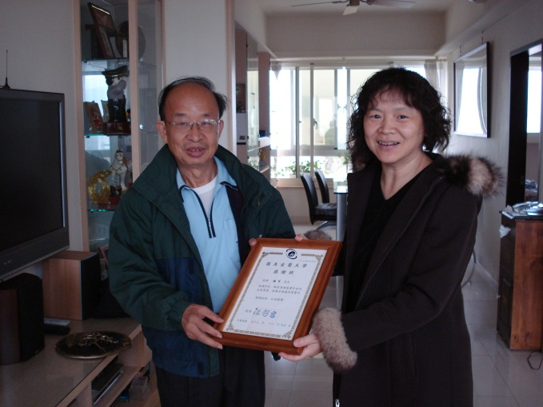 | 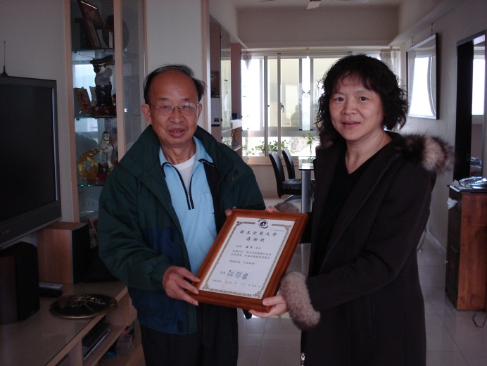
魏萼先生每星期四回來宜蘭老家 | 當日委請圖書館廖秘書前往致贈感謝狀
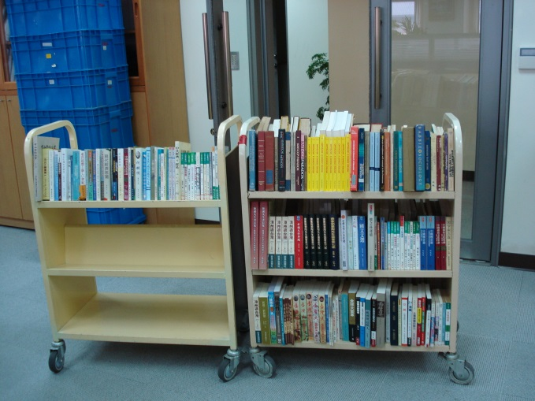 | 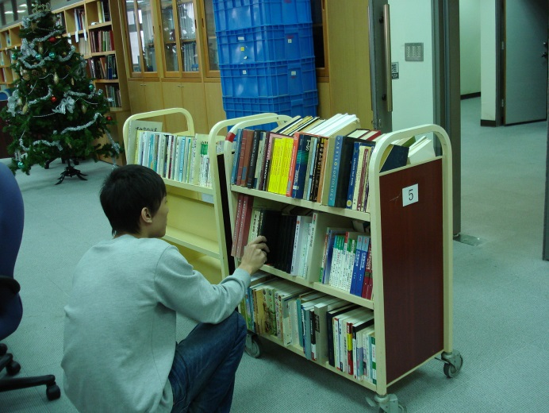
這就是經過整理篩選、層層擦拭後待入館的圖書 | 中文計有257本、西文計有50餘冊

